ET380程序下载使用说明

1 配置
数据线:ET380专用数据线
终端设备:ET380
PC端工具:MFToolSetA.exe

2 驱动安装
双击运行驱动安装包中的exe文件安装驱动
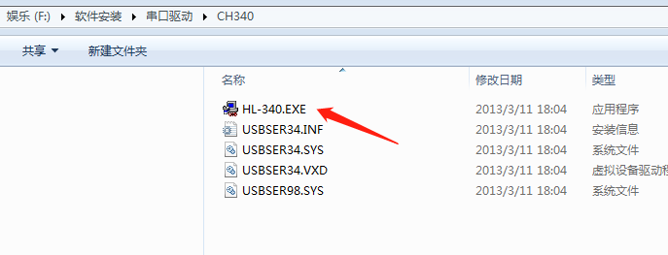

3 程序下载
终端操作
1，按开机键开机。

2，使用ET380专用数据线连接终端与pc，打开pc设备管理器，查看终端与pc端通讯的端口号。
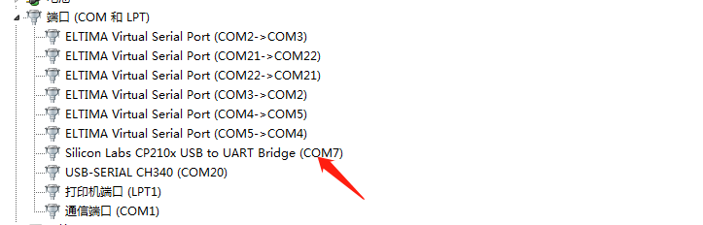

PC端操作
1， 运行下载工具MFToolSetA.exe。

2，选择程序下载，点击设置按钮，选择程序下载配置文件MsConfig.ini。
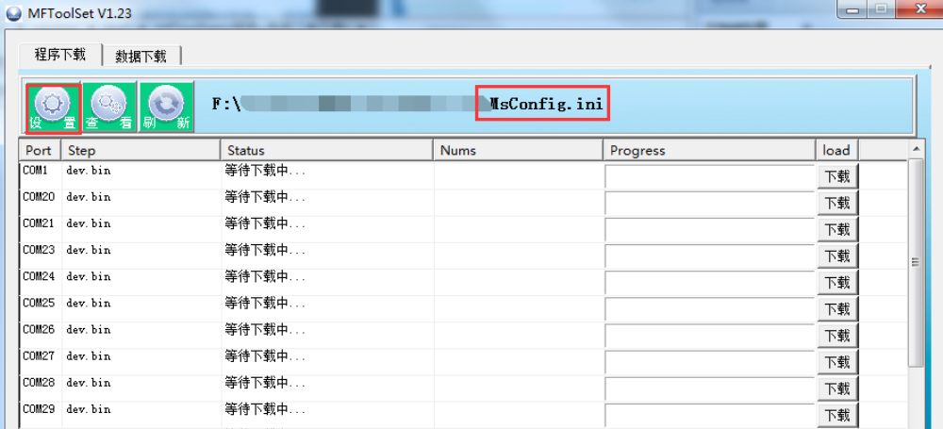

3. 选择终端与pc连接分配到的正确端口，点击下载。

下载中如下图：
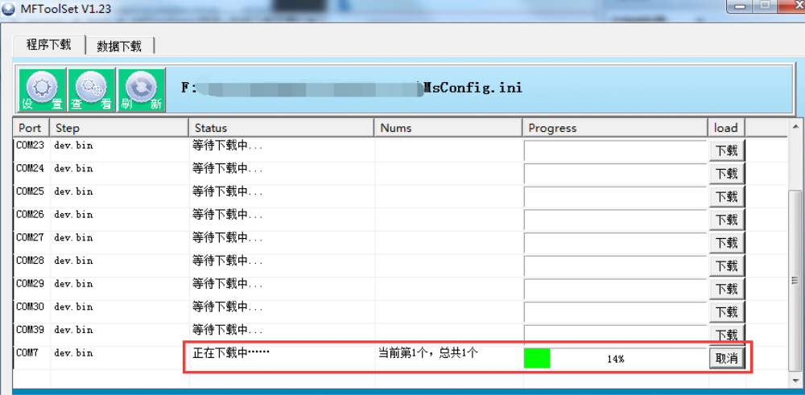
下载完成如下图:
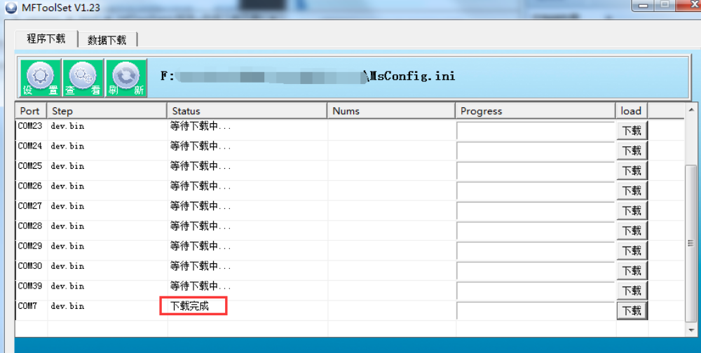
程序下载完成后终端将自动重启。

